**מדעי הנתונים ובינה עסקית – מעבדה 1**

1. numeric

Command: class(iris$Sepal.Length)

2. 5X150

Command: length(iris); length(iris$Sepal.Length)

3. setosa[50], versicolor[50], virginica[50]

Command: unique(iris$Species); sum(iris$Species == "setosa"); sum(iris$Species == "versicolor"); sum(iris$Species == "virginica")

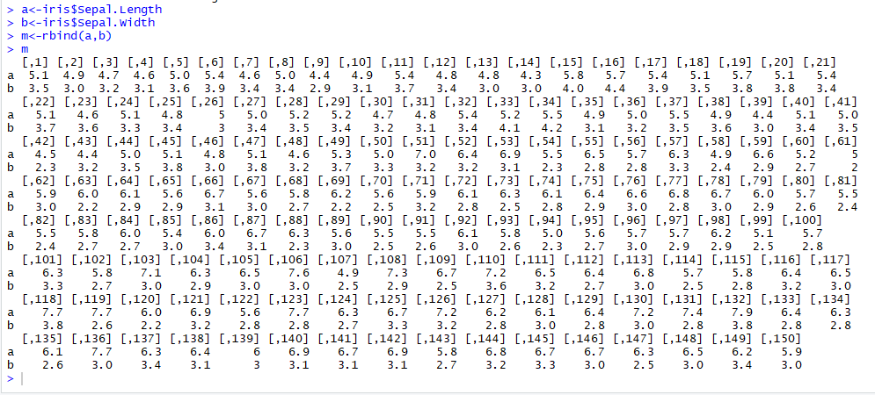4.